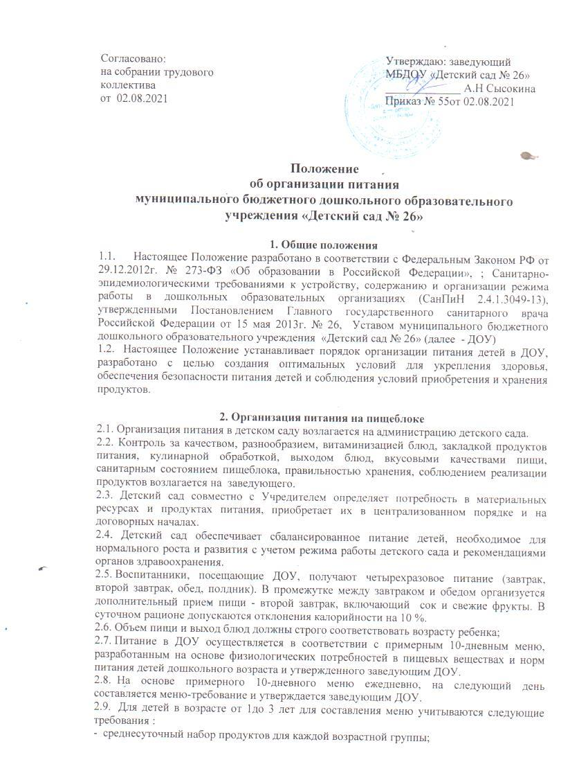
- объем блюд для этих групп;
- нормы физиологических потребностей;
- нормы потерь при холодной и тепловой обработки продуктов;
- выход готовых блюд;
- нормы взаимозаменяемости продуктов при приготовлении блюд;
- данные о химическом составе блюд;
- требования Роспотребнадзора в отношении запрещенных продуктов и блюд, использование которых может стать причиной возникновения желудочно-кишечного заболевания, отравления.
- сведениями о стоимости и наличии продуктов.
2.10. Меню-требование является основным документом для приготовления пищи на пищеблоке.
2.11. Вносить изменения в утвержденное меню-раскладку, без согласования с заведующего ДОУ, запрещается.
2.12. При необходимости внесения изменения в меню /несвоевременный завоз продуктов, недоброкачественность продукта/ кладовщиком составляется объяснительная с указанием причины. В меню-раскладку вносятся изменения и заверяются подписью заведующего. Исправления в меню-раскладке не допускаются.
2.13. Для обеспечения преемственности питания родителей информируют об ассортименте питания ребенка, вывешивая меню на раздаче, в приемные группы, с указанием полного наименования блюд.
2.14. Бракеражная комиссия обязана присутствовать при закладке основных продуктов в котел и проверять блюда на выходе.
2.15. Объем приготовленной пищи должен соответствовать количеству детей и объему разовых порций.
2.16. Выдавать готовую пищу детям следует только с разрешения бракеражной комиссии после снятия ими пробы и записи в бракеражном журнале результатов оценки готовых блюд. При этом в журнале отмечается результат пробы каждого блюда.
2.17. В целях профилактики гиповитаминозов, непосредственно перед раздачей, осуществляется С-витаминизация III блюда.
2.18. Выдача пищи на группы осуществляется строго по графику.
2.19. Горячие блюда (супы, соусы, горячие напитки, вторые блюда и гарниры) при раздаче должны иметь температуру +60 - 65 С.
2.20. Холодные закуски (салаты, напитки) - не ниже + 15С.

3. Организация питания детей в группах.
3.1. Работа по организации питания детей в группах осуществляется под руководством воспитателя и заключается:
- в сервировке столов (см. приложение №1);
- в создании безопасных условий при подготовке и во время приема пищи (см. приложение № 2);
- в соблюдении допустимой температуры блюд и порядка их подачи (п.2.19);
- в формировании культурно-гигиенических навыков во время приема пищи детьми (см. приложение №3).
3.2. Получение пищи на группу осуществляется строго по графику, утвержденному заведующим ДОУ.
3.3. Перед раздачей пищи детям помощник воспитателя обязан:
- промыть столы горячей водой с мылом;
- тщательно вымыть руки;
- получить питание с пищеблока в спецодежде, в закрытой посуде;
- соблюдать нормы выдачи пищи детям.
3.5. К сервировке столов могут привлекаться дети до 3 лет (см. приложение №4).

3.7. В группах раннего возраста детей, у которых не сформирован навык самостоятельного приема пищи, докармливают.

4. Порядок учета питания
4.1. К началу учебного года заведующий ДОУ издает приказ о назначении ответственных лиц за питание, определяются их функциональные обязанности.
4.2. Ежедневно составляется меню-раскладка на следующий день. Меню составляется на основании списков присутствующих детей, которые ежедневно, с 8.00 до 8.30. утра, подают педагоги.
4.3.В случае снижения численности детей, если закладка продуктов для приготовления завтрака произошла, порции отпускаются другим детям, как дополнительное питание, главным образом детям старшего дошкольного и младшего дошкольного возраста в виде увеличения нормы блюда.
4.4.Выдача неиспользованных порций в виде дополнительного питания или увеличения выхода блюд оформляется членами бракеражной комиссии соответствующим актом.
4.5. С последующим приемом пищи (обед, полдник) дети, отсутствующие в учреждении, снимаются с питания, а продукты, оставшиеся невостребованными, возвращаются на склад. Возврат продуктов, выписанных по меню для приготовления обеда не производится, если они прошли кулинарную обработку в соответствии с технологией приготовления детского питания.
4.6. Возврату подлежат продукты: яйцо, консервация (овощная, фруктовая), сгущенное молоко, кондитерские изделия, масло сливочное, масло растительное, сахар, крупы, макароны, фрукты, овощи.
4.7. Учет продуктов ведется в журнале поступления продуктов. Записи производятся на основании первичных документов в количественном и суммовом выражении. В конце месяца подсчитываются итоги.
4.8. Расходы по обеспечению питания детей включаются в оплату родителям, размер которой устанавливается Учредителем.

5. Разграничение компетенции по вопросам организации питания в ДОУ
5.1. Руководитель учреждения создаёт условия для организации питания детей.
5.2. Несёт персональную ответственность за организацию питания детей в учреждении.
5.3. Представляет Учредителю необходимые документы по использованию денежных средств.
5.4. Распределение обязанностей по организации питания между руководителем ДОУ, работниками пищеблока, кладовщиком отражаются в должностной инструкции.

6. Финансирование расходов на питание детей в ДОУ
6.1. Расчёт финансирования расходов на питание детей в ДОУ осуществляется на основании установленных норм питания и физиологических потребностей детей.
6.2. Финансирование расходов на питание осуществляется за счет бюджетных средств, для детей льготной категории (инвалиды, дети, оставшиеся без попечения родителей) основание – Федеральный Закон РФ от 29.12.2012 г. № 273-ФЗ «Об образовании в Российской Федерации».
6.3. Объёмы финансирования расходов на организацию питания на очередной финансовый год устанавливаются с учётом прогноза численности детей в ДОУ.

7. Ведение специальной документации по питанию:
7.1.Приказы и распоряжения вышестоящих организаций по данному вопросу.
7.2. «Примерное десятидневное меню», утвержденное руководителем учреждения.
7.3.Картотека технологических карт приготовления блюд.
7.4.Приказ руководителя по учреждению «Об организации питания детей».
7.5.Наличие информации для родителей о ежедневном меню для детей.
7.6. Наличие графиков: выдача готовой продукции для организации питания в группах;
7.7.Ежедневное меню-требование на следующий день.
7.8.Специальные журналы:
- журнал бракераж скоропортящейся продукции;
- журнал бракераж готовой продукции;
- журнал здоровья работников пищеблока;
- журнал санитарного состояния пищеблока;
-журнал учета витаминизации блюд;
-накопительная ведомость расхода продуктов питания и расчета калорийности;
-журнал учёта температурного режима холодильного оборудования на складе;
-журнал учёта температурного режима холодильного оборудования на кухне.

7.9.Инструкции:
-по охране труда и пожарной безопасности,
-по санитарно-эпидемиологическим требованиям к организации питания в ДОУ.

ПРИЛОЖЕНИЕ № 1

Сервировка столов, порядок подачи блюд, распределение обязанностей персонала
во время приема пищи

Возрастная группа | Завтрак | Второй завтрак | Обед | Полдник (ужин)
До 3- х лет | Заранее:  Помощник воспитателя  1. Накрывает стол тканевой скатертью (возможно использование тканевых или специальных детских пластиковых (для детей до 2х лет) салфеток, возможно использование тканевой салфетки на середине стола).  2.Ставит салфетницы с бумажными салфетками.  3.Хлебницы с бутербродами (печеньем), или хлебом  ставит таким образом, чтобы ребенок легко смог взять самостоятельно.  4.Готовит столовые приборы в соответствии с меню углублением вниз, справа от ребенка.  Во время присутствия ребенка за столом:  Воспитатель совместно с помощником воспитателя при необходимости надевают индивидуальные нагрудники (тканевые салфетки).  НЕ ДОПУСКАЕТСЯ ставить горячее блюдо на нагруднике ребенка.  1. Помощник воспитателя раскладывает горячее блюдо, воспитатель подает тарелки с горячим блюдом ребенку.  2.По мере съедания горячего блюда помощник воспитателя подаёт детские бокалы с горячими напитками, воспитатель организует прием пищи при необходимости докармливает. | Заранее:  Корзинка для фруктов или печенья.  Бокалы или чашки с напитком (индивидуальные коробочки с соком) | Заранее:  Помощник воспитателя  1. Накрывает стол тканевой скатертью (возможно использование тканевых или специальных детских пластиковых (для детей до 2х лет) салфеток, возможно использование тканевой салфетки на середине стола).  2.Ставит салфетницы с бумажными салфетками.  3.Хлебницы с хлебом  ставит таким образом, чтобы ребенок легко смог взять самостоятельно.  4.Готовит столовые приборы в соответствии с меню.  5.Расставляет на столы детские бокалы с компотом.  Во время присутствия ребенка за столом:  1. Помощник воспитателя раскладывает салаты в салатники воспитатель подает тарелки с салатами ребенку .  2. Помощник воспитателя раскладывает первое горячее блюдо, воспитатель подает тарелки с горячим блюдом ребенку.  3.По мере съедания первого горячего блюда, помощник воспитателя и воспитатель подают второе горячее блюдо (при необходимости вместе участвуют в докармливании). НЕ ДОПУСКАЕТСЯ ставить горячее блюдо на нагруднике ребенка. | Заранее:  Помощник воспитателя  1. Накрывает стол тканевой скатертью (возможно использование тканевых или специальных детских пластиковых (для детей до 2х лет) салфеток, возможно использование тканевой салфетки на середине стола).  2.Ставит салфетницы с бумажными салфетками.  3.Хлебницы с хлебом  ставит таким образом, чтобы ребенок легко смог взять самостоятельно.  4.Готовит столовые приборы в соответствии с меню.  Во время присутствия ребенка за столом:  1. Помощник воспитателя раскладывает горячее блюдо, воспитатель подает тарелки с горячим блюдом ребенку.  2.По мере съедания горячего блюда помощник воспитателя подаёт детские бокалы с горячими напитками, воспитатель организует прием пищи при необходимости докармливает. НЕ ДОПУСКАЕТСЯ ставить горячее блюдо на нагруднике ребенка.

ПРИЛОЖЕНИЕ № 2

Создание безопасных условий при подготовке и во время приема пищи

Возрастная группа | Завтрак | Второй завтрак | Обед | Полдник (ужин)
До 3- х лет | Работа по организации питания детей в группах осуществляется под руководством воспитателя и заключается, в том числе и в создании безопасных условий при подготовке и во время приема пищи:  -температура холодных закусок должна соответствовать 15 градусам, температура горячих блюд +60-65 градусов;  - запрещается приносить в групповые помещения кипяток;  - приносить пищу с пищеблока (кухни) нужно в то время, когда в коридорах и на лестнице нет детей;  - во время приема пищи необходимо следить за правильным использованием воспитанниками столовых приборов;  - во избежание травм столовая и чайная посуда не должна иметь трещин и сколов.  - запрещается приносить в детский сад продукты питания из дома, для угощения детей.

ПРИЛОЖЕНИЕ №3

Формирование культурно-гигиенических навыков во время приема пищи детьми

Возрастная группа | Завтрак | Второй завтрак | Обед | Полдник (ужин)
Дети с 1 до 2 лет | -мыть руки перед едой и вытирать их насухо полотенцем (с помощью взрослого);  -садиться за стул;  -пользоваться чашкой: держать ее таким образом, чтобы жидкость не пролилась, пить не торопясь;  -пользоваться ложкой;  -вытираться салфеткой после еды;  -самостоятельно есть ложкой густую пищу, есть с хлебом;  после окончания приема пищи выходить из-за стола и задвигать стул
Дети с 2 до 3- х лет | -самостоятельно мыть руки перед едой, насухо вытирать их полотенцем;  -опрятно есть, держа ложку в правой руке;  -вытираться салфеткой после еды;  -благодарить после еды.

ПРИЛОЖЕНИЕ №4
Организация дежурства

Возрастная группа | Завтрак | Второй завтрак | Обед | Полдник (ужин)
До 3- х лет | Приобщение к доступному виду дежурств: совместно с взрослым и по его контролем расставлять хлебницы (без хлеба), салфетницы, раскладывать ложки. |  | Приобщение к доступному виду дежурств: совместно с взрослым и по его контролем расставлять хлебницы (без хлеба), салфетницы, раскладывать ложки.

